“CUIDEMOS EL AGUA FUENTE DE VIDA Y SALUD” Act. 2
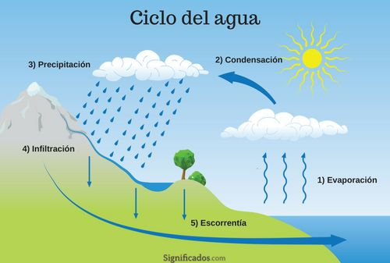
Reflexionemos juntos sobre el AGUA:
¿Qué es el agua?
- Es un elemento básico para la vida.
- A veces se cree que nunca se va a acabar.
- Sin embargo, el agua está disminuyendo en la naturaleza.
- Es un bien económico y social.
Esto nos exige:
- Usarla en forma racional.
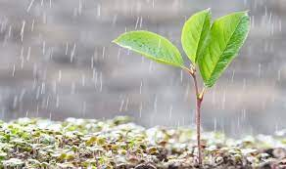
- Cuidarla ya que progresivamente viene perdiendo su calidad por acciones del propio hombre.
¿Por qué es importante el agua?
- El agua es muy importante para la vida de las personas, animales y plantas.
- Sin agua no habría vida. Para la salud. La falta de agua produce deshidratación y muerte.
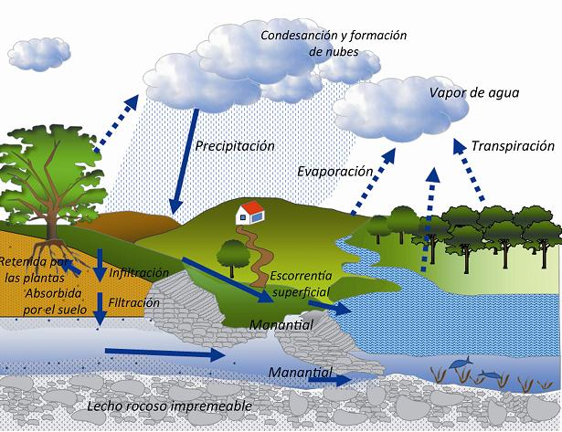
- Las comunidades se forman donde hay fuentes de agua.
¿De dónde proviene el agua?
Las principales fuentes de agua son:
Agua de lluvia, Agua subterránea
Del subsuelo, de los manantiales es que sale por un determinado lugar.
Aguas superficiales
1)Agua de los ríos, lagos, lagunas.
2) Del deshielo de montañas y Cerros.

¿Qué es el calentamiento global y que efectos tiene en el agua?
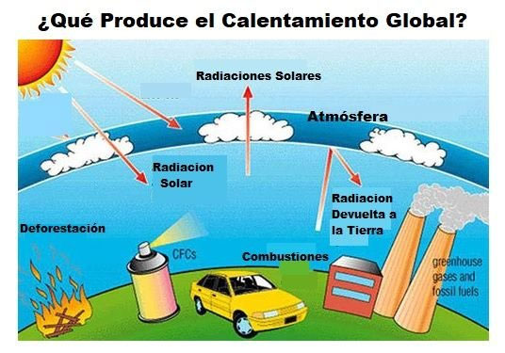
El calentamiento global: Es el aumento de calor en el planeta, producto de la contaminación por:
- Gases.
- Por mala disposición de los residuos sólidos ó basuras.
- Por inadecuadas prácticas en la producción de las industrias.
- Escasa conciencia y cultura ambiental de la población.
¿Qué efectos produce el calentamiento global?
Con la variación del clima.
- Generalmente aumenta el calor.
- El agua disminuye en la naturaleza.
- Al aumentar el calor las personas necesitan más agua para el consumo.
- Los sistemas de abastecimiento de agua pueden ser afectados.

